AMBER MANUFACTURE POLAND

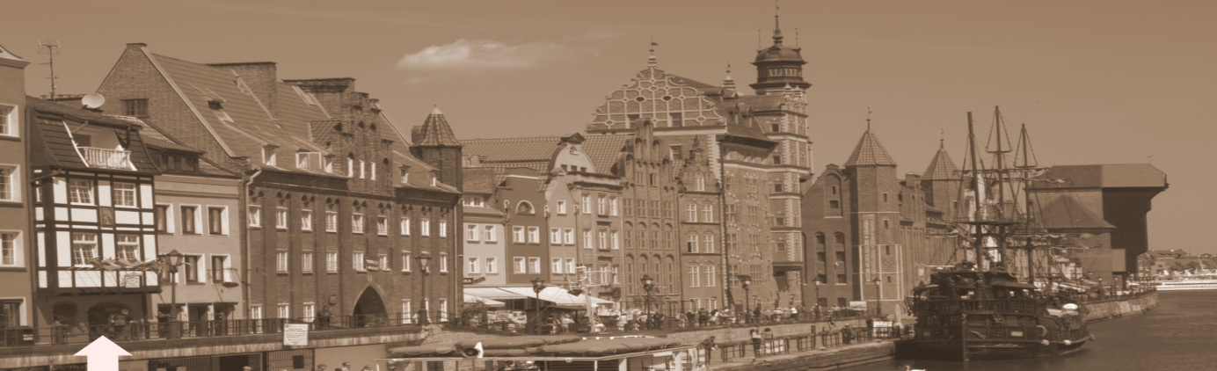

Liebe Gäste!
Wir laden Sie zur Besichtigung der im Herzen Danziger Rechstadt gelegenen Amber Manufacture Poland ein. Unsere gastfreundliche Manufacture funktioniert seit dem Jahr 1893 und ist die älteste in Danzig, an der Bersteinroute lokalisierte, Bernsteinwerkstatt.

Besuchern unserer Manufacture werden präsentiert:

- Arbeitsräume mit den einzigartigen Juvelen
- Entstehungsprozess vom Bernstein- und Silberschmuck
- Bernsteinschleifen-Vorführung mit der Möglichkeit vom eigenständigen
Schleifen unter Aufsicht des Manufacture-Meisters
- Erkennen der Bernsteinfalsifikate
- Geschichte des Bernsteins und der Bernsteinkunst
-Bernsteinhandwerk-Tradition von der Antike bis zur Gegenwart
- einzigartige Bernsteininklusionen
- Ausstellung der alleinigen Bijouterie
- Bewirtung durch die Firma AMP

In der Manufaktur befindet sich der Laden, in dem man zum Fabrikpreis einkaufen kann!

Die Besichtigung der Manufaktur dauert ca. 1 Stunde und ist gebührenpflichtig.
Sie ist montags bis freitags von 10 bis 18 Uhr geöffnet.
Auf speziellen Wunsch Vorführungen auch samstags und sonntags möglich.
Die Werkstatt hat günstige Lokalisierung. Sie steht exakt im Zentrum der Danziger Rechtstadt und ist zu Fuß, per Auto oder Schiff erreichbar.
Für Ihre Touristengruppen stellen wir keine Dolmetscher sicher.
Die Besichtigung nach der vorherigen Terminvereinbarung.

Möchten Sie erfahren, wie leben drei Generationen gegenwärtiger Danziger?
Im historischen Zentrum Danzigs steht einzigartiges Patrizierhaus, in dem gearbeitet und gelebt wird.

Alle Interessenten bitten wir um Kontakt:

AMBER MANUFACTURE POLAND
80-888 GDAŃSK, ul. Długie Pobrzeże 4
tel/fax: +48 58 301 78 64
www.ambermanufacture.com.pl
michel@ambermanufacture.com.pl

